sonicon
statikai tervezés és műszaki ellenőrzés

Cégünket 2006-ban alapítottuk. Fő tevékenységi körünk lakó-, közösségi és ipari épületek, valamint speciális acél és vasbeton építmények, műtárgyak tartószerkezeti tervezése, illetve megvalósításuk műszaki vezetése.
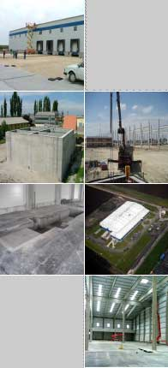

Partnereinknek az építési folyamat minden lépésében rendelkezésre állunk. Tervezési szolgáltatásaink végigkísérik az épület létrejöttét, kezdve a megvalósíthatósági tanulmánytól az engedélyezési és kiviteli terveken át egészen a megvalósulási dokumentációig.
A tervezési munkákhoz kapcsolódóan vállaljuk az egyes feladatok műszaki vezetését és bonyolítását. Tevékenységünk kiegészül tartószerkezeti szakvéleményezési és műszaki
ellenőrzési feladatok ellátásával is.

A SONICON Kft. megalapítása előtt egy évtizeden át az IBM, VIDEOTON, Alcoa, TYCO Electronics, Diamond Electric, Suzuki, MOL, Hungrana, Eurosped részére épített jelentős ipari beruházások tervezésében, bonyolításában és kivitelezésében vettünk részt.

Terveinket a kor elvárásainak megfelelően számítógéppel dolgozzuk fel, különböző CAD programok használatával.

A tervezési tevékenységet korlátlan tartószerkezeti tervezői jogosultsággal rendelkező, sokéves szakmai gyakorlattal bíró kollégák végzik. Közreműködünk az építési feladatok megvalósítása során a tervezői művezetésben, felelős műszaki vezetésben, a projekt-menedzselés során a határidők és a minőség betartásának folyamatos ellenőrzésében. Vállaljuk folyamatban levő építési projektek megvalósítása során felmerült tartószerkezeti
problémák műszaki és gazdaságossági elemzését, valamint ezek optimális műszaki megoldásainak kiviteli terv szintű kidolgozását.

A tervezési és a kivitelezési tevékenység során szakmai jelenlétünkkel támogatjuk megrendelőinket korunk minőségi és gazdaságossági elvárásainak megfelelő építményeik megvalósí-tásában.

Kállai György
statikus vezető tervező
ügyvezető igazgató

H-2483 Gárdony, Paál László u. 11.
telefon: 20/9332-514,70/4547-196
telefax: 22/357-225
E-mail: gyorgy.kallai@sonicon .hu

